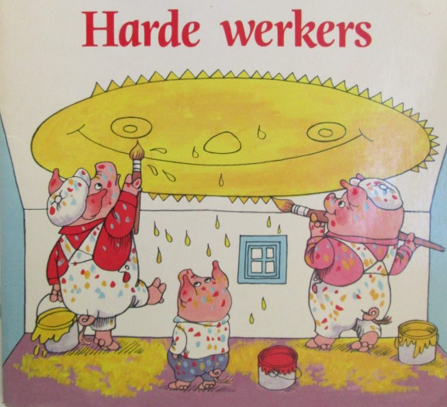
Dag harde werkers!

We gaan deze week verder op de manier waarop we bezig zijn!
Jullie krijgen dus nog elke dag een mailtje van de juf met alle taakjes in.
Ook de taakjes die hier staan, zullen terug in de mail staan, zo staat alles samen!

Deze week oefenen we vooral op:
- het onderwerp en het werkwoord
- het au-verhaal
- de min-brug (bv. 52 – 5)
- de deeltafel van 6

Natuurlijk blijf je ook nog altijd op Scoodle en Veilig Leren Lezen oefenen.

Op donderdag zal er weer een videomoment zijn met de juf.
Je krijgt hier nog wat meer info over zoals vorige keer.

Wil je tóch nog wat extra oefeningen, dan kan je altijd naar deze site gaan: https://www.plantyn.com/web/nl/leerleefbeleef/basis
Elke dag komen er nieuwe dagtaken op.

Maandag 27 april 2020
- Scoodle taal: Het onderwerp (1)
- Scoodle spelling: Au-woorden (1)
- oefenen op de maal- en deeltafels: tafelboekje, computer, kaartjes,…
- leestaak + Veilig Leren Lezen http://zwijsenthuis.be/
- taakjes die je per mail krijgt

Dinsdag 28 april 2020
- Scoodle taal: Het onderwerp (2)
- Scoodle spelling: Au of ou?
- Scoodle wiskunde: Het kwartier
- oefenen op de maal- en deeltafels: tafelboekje, computer, kaartjes,…
- leestaak + Veilig Leren Lezen http://zwijsenthuis.be/
- taakjes die je per mail krijgt

Woensdag 29 april 2020
- Scoodle taal: Leestekens
- Scoodle spelling: Au-woorden (2)
- oefenen op de maal- en deeltafels: tafelboekje, computer, kaartjes,…
- leestaak + Veilig Leren Lezen http://zwijsenthuis.be/
- taakjes die je per mail krijgt

Donderdag 30 april 2020
- Scoodle taal: Het onderwerp (3)
- Scoodle W.O.: Tik tak tijd
- Scoodle wiskunde: Blokkenbouwsels
- oefenen op de maal- en deeltafels: tafelboekje, computer, kaartjes,…
- leestaak + Veilig Leren Lezen http://zwijsenthuis.be/
- taakjes die je per mail krijgt

Vrijdag 1 mei 2020
Joepie!
Een dagje verlof!
Geen taakjes dus vandaag!

